14-MA’RUZA

Mavzu: Payvand listli konstruksiyalar

Reja:
14.1. Listli konstruksiyalar turlari
14.2. Tagi tekis vertikal silindrik rezervuarlar
14.3. Sisternalar, gazgolderlar va sferik rezervuarlar
14.4. Yupqa devorli idishlar

14.1. Listli konstruksiyalar turlari

Listli qobiqli konstruksiyalarni ikki asosiy guruhga ajratadilar. Birinchi guruhga portlash xavfi bo‘lmagan va zaharsiz suyuqliklar va r≤0,05Mpa bosimdagi va T≤100˚C haroratdagi gazlarni saqlash uchun mo‘ljallangan rezervuarlar va boshqa buyumlar kiradi. Ushbu konstruksiyalar loyihalashni umumiy qoidalari va sanoat inshoatlarini ekspluatasiya qilish talablariga muvofiq tayyorlanadilar [1].
Ikkinchi guruhga yuqori bosim ostida ishlaydigan qozonlar va idishlar kiradi. Ularni ekspluatasiya qilish qozon nazorat inspeksiyasini alohida nazorati ostida turadi. Ushbu konstruksiyalarni maxsus texnik shartlariga muvofiq loyihalaydilar va tayyorlaydilar.

14.2. Tagi tekis vertikal silindrik rezervuarlar

Rezervuarning asosiy elementlari bo‘lib yon devori, qoplama va tagi (14.1. rasm).
Ushbu konstruksiyalar tagi ko‘pgina hollarda tekis, korpusi silindrik bo‘ladi. Bunday shakl mustahkamlik nuqtai-nazaridan va eng kam metall sarflab tayyorlash imkoniyati bo‘yicha maqbul. Rezervuarlarni asosan Ст 2 va Ст 3 markali po‘latdan, hamda past legirlangan po‘latdan tayyorlanadi. Metall sarflashni optimal pozisiyasi rezervuarni h balandligi bilan va uni diametri D orasidagi nisbat, tagidagi metall massasi va qoplamasi slindrik qismidagi metall massasiga teng deb olinadi. Bunda 100-600 m - h/D=1,25-0,85; miqdorga ega bo‘lgan ob’ektlar uchun; 10000m - h/D=0,7-0,35 miqdorli ob’ekt uchun; ammo texnologiya talablarini hisobga olib 100-2000 m³ sig’imli rezervuarlarni loyihalari devor balandligini 5920 dan 11345 mm gacha o‘zgartirishni ko‘zda tutadi, Yirik rezervuarlarda (50000 m³ va undan yuqori) larda balandlik doimiy qolib odatda 13 m dan oshmaydi [2].
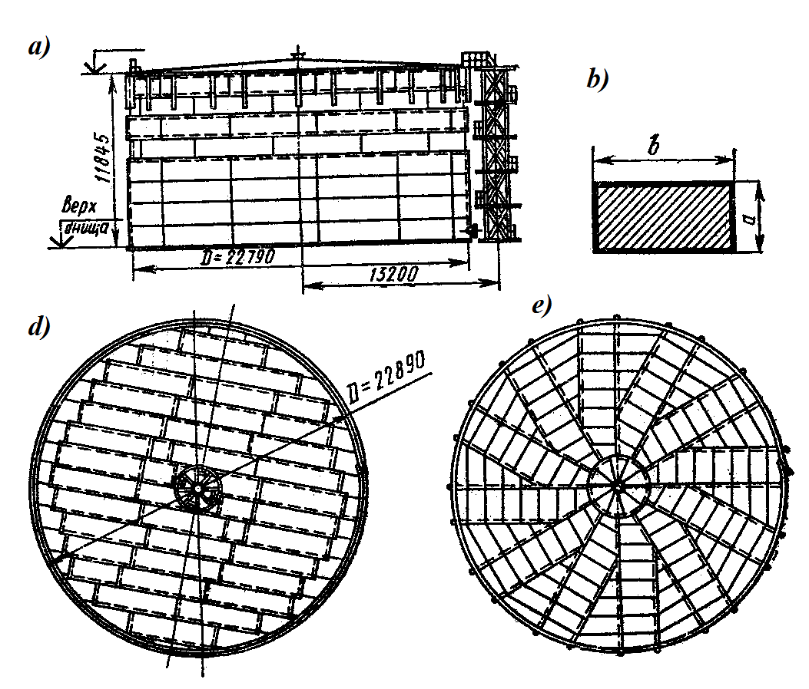
14.1.-rasm. 5000 m³ miqdorli rezervuarning umumiy ko‘rinishi:
a-fasad; b-tom elementi sxemasi; d-tag plani; e-tom plani

Rezervuarning silindrik qismidagi choklarni sxematik joylashuvi 14.2. a rasmda ko‘rsatilgan. Qobiqni quyi qismidagi uzuna tutash choklarni bir chiziqda yoki tarqoq joylashtiriladi (14.2, b,v rasm). 14.2, b rasmda 7-8 mm gacha bo‘lgan qalinlikdagi listlarni biriktiruvchi qobiqlarni quyi qismini uzuna kesimi ko‘rsatilgan; 14,2,v rasmda ustma-ust birikmalar tasvirlangan. Ustma-ust o‘lchami a≥4s, bunda s- o‘ram listni qalinligi. Ustma-ust birikmani tashqi choki uzluksiz qilinadi, ichkisari uzuq-uzuq qilinadi. So‘ngilari birikmalari zichligini nazorat sharoitlarini yaxshilash uchun qilinadi. Gorizontal va vertikal choklarni kesishgan joylarida birikmalarni zichligini ta’minlash uchun listlarni uriburib qo‘yiladi. Uzuna choklar uchma-uch payvandlanadi (14.2 a rasm) [1-3].
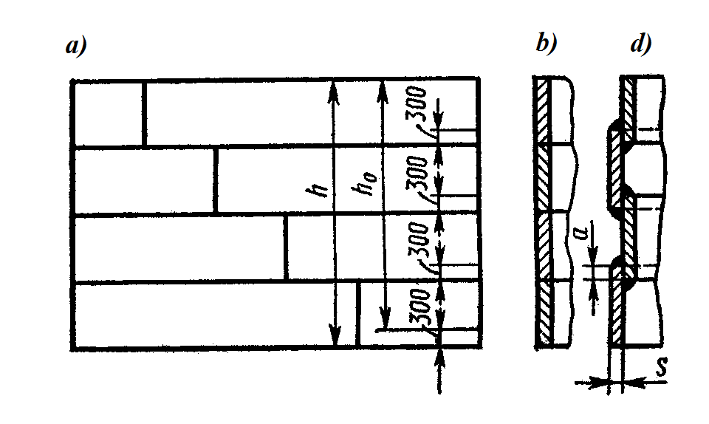
14.2-rasm. Rezervuar devorlarini payvandli birikmalari
a,b-tutash birikmalarda belbog’lar joylashuvi; d-belbog’lar ustma-ustli
birikmalarida pogonali joylashuvi

O’ramlar qalinligi o‘zgaruvchan qilib loyihalanadi va mustahkamlikka hisob qilib tayinlanadi. Momentsiz nazariyasi bo‘yicha qobiq faqatgina membranali kuchlanishni hisobga oluvchi egiluvchan sifatda qaraladi. Asosiy ishchi birikmalar bo‘lib o‘ramalarni uzuna choklari hisoblanadi.
Ularni mustahkamligi bo‘lib rezervuarning devorini qalinligini belgilanadi. Qobiqlar hisobi yupqa devorli momentsiz sistema sifatida Laplas formulasi bo‘yicha amalga oshiriladi. Bukiladigan momentlarni inkor qilish qobiqlari qalinligini kamligi bilan tushuntiriladi. O’nlab mmli qalinlikka ega bo‘lgan sistemalarda bukiluvchi momentlar va ularni ta’siri o‘ram radiusiga qaraganda ham shuncha muhim bo‘ladi [3].
Aytaylik, rezervuardagi bosim (14,3, a rasmda) ko‘rsatilgan chuqurlikda

(14.1)

Bunda γ=suyuqlikni solishtirma og’irligi.
O’ramdan kesib olingan kengligi birga teng halqa kuchlanishini aniqlaymiz. Halqani uzib yasshilab va kuch kesim bilan qo‘yamiz [4].

(14.2)

Bunda σ- halqadagi kuchlanish; s- halqa qalinligi.

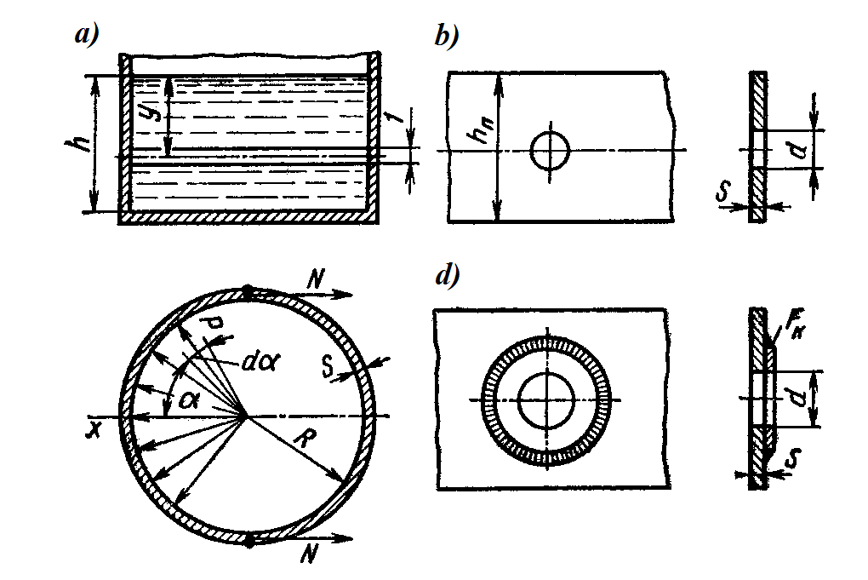
14.3-rasm. Rezervuarning silindrik qismi hisobi
a- silindrik qism kuchlanishini aniqlash; b-slindrik qismdagi teshik; v- teshik
joyida silindrik qism halqa bilan kuchaytirilgan

Yarim halqaning statik tengligi sharti.

(14.3)

(14.4)
Halqadagi kuchlanish
(14.5)
Kuchlanish silindrik yuzaga paralell urinma ta’sir qiladi.
Ular o‘ramning uzuna chokida ham yuzaga keladi. Shuning uchun mustahkamlik shartidan kelib chiqib kuchlanish bo‘lishi lozim [5].
Rezervuarlarda o‘ramini eng kam qalinligini maqbul konstruktsiyalash mulohazalari bo‘yicha 4 mm ga teng deb olinadi.
Rezervuarlarda halqa choklari anchagina kam kuchlanishga ega. Rezervuarlarni loyihalashtirishda hozirgi paytda mustahkamlik holati bo‘yicha hisob usulini qo‘llanadi. Bunda yo‘l qo‘yiladigan kuchlanish

(14.6)
formula bo‘yicha aniqlanadi.
Э42 elektrodlar bilan Ст 3 po‘latdan payvandlangan rezervuarlarda, choklarni nazorat qilishni fizik usulini foydalanganda hisoblanish qarshilik Rp=210 Mpa, nazoratni vizual usulida R=130 MPa. Ish sharoit koeffitsiyenti m=0,8; n=1,1-suyuqlikni gidravlik bosim uchun ishonchlilik koeffitsyenti. Raqamli miqdor σ=210*0,8*1,1=153 Mpa [6].
Ustma-ustli birikmalarda kuchlanishni taqsimlanishi notekis. Ikki qavatli uchastkalarda chetka urinma bo‘yicha yo‘naltirilgan cho‘ziluvchi kuchlanish xlestdan tashqari uchastkalarda cho‘ziluvchi kuchlanish bilan bir birlikda kamayadi. Shunga muvofiq halqa deformasiyalar miqdori qisqaradi. Ushbu zonalarda korpus ustma-ustga qaraganda kichik diametrga ega, shuning uchun paydo qilish bo‘yicha keltirilgan elementlar egiladi. Agarda belbog’da quvurni mahkamlash uchun teshik ko‘zda tutilgan bo‘lsa (14.6-rasm) teshik zonasida o‘ram bo‘shab keladi va ushbu holda ikki variantda hisob qilish mumkin.
- Aytaylik bo‘shab qolgan teshik kesimida kuchlanish.
- Aytaylik bo‘shab kolgan teshik kesimidagi kuchlanish yo‘l qo‘yiladiganga qaraganda [σ] katta. Bunday holatda kesim zonasidagi o‘ram, odatda kuchaytiriladi (14,3, v rasm), masalan halqa bilan. Halqa devordan teshilgan metall maydonini qoplaydi deb taxmin qilinadi. Rezervuarni teshik kubi (14.1, v rasm) qumlik yoki metall asosga quyilgan bo‘ladi, ishchi kuchlanishni ko‘tarmaydi. Tubni rezervuar diametriga qarab 4-8 mm qalinlikdagi listdan tayyorlanadi. Ko‘pincha vertikal devor ostidagi tub tashqarisi bo‘yicha qalin listdan qilinadi. Masalan, agarda o‘rta qismi s=6 mm bo‘lsa, tashqarisi s=8 mm bo‘ladi. Silindr qismini tubi bilan biriktirish konstruksiyani ma’suliyatli elementi hisoblanadi (14.4, a rasm).

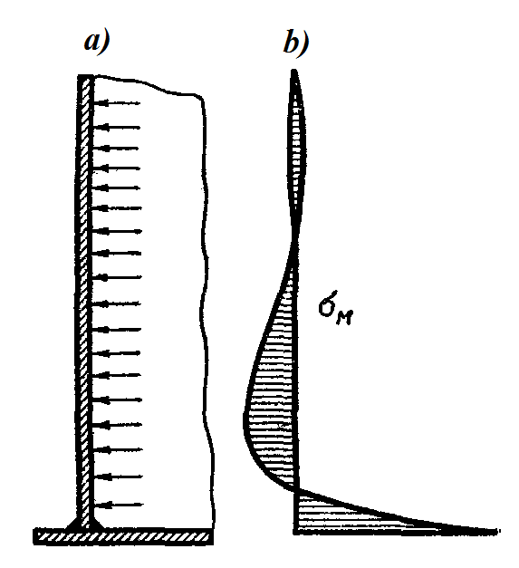

14.4-rasm. Silindrni tubi bilan birlashtirish:
a-biriktirish ko‘rinishi; b-bukilishdan kuchlanish epyurasi
14.3. Sisternalar. Gazgolderlar va sferik rezervuarlar

R bosim suyuqlik og’irligidan, odatda juda kam, devor qalinligini (14.7) formula asosida aniqlash eng kam s miqdorga olib keladi. Sisternalar shunday devorlar bilan yetarli mustahkamlikka ega bo‘lmaydi, Shuning uchun hisobli bosim maxsus texnik ko‘rsatmalarga muvofiq aniqlanadi.
(14.7)
Sisternalarni konstruktiv shakllari va payvandlangan birikmalar tiplarini ish sharoitiga bog’liq holda tanlanadi. Uchmaydigan suyuqliklar (suv, moy, mazut) larni saqlash uchun qirg’og’i bukilmagan tubli sisternalardan foydalaniladi; ularni aylanaga burchakli chok bilan payvandlanadi. Listli elementlarni payvandlangan birikmalari o‘ramga ustma-ustlikdir. Bunda tubni konik yoki hattoki yassi qilinadi. Yassi tublar tayyorlash uchun sodda, ammo yuklanganida buklanishdan birmuncha kuchlanish yuzaga keladi, plastik deformasiya ham yuzacha kelishi mumkin. Istisno uchun plastik deformasiyalarni tubni chetki qaytarish uchun foydalaniladi, u 12.5 rasmda ko‘rinadi, unda Ст3 po‘latdan 75 m³ li miqdorga ega gorizontal turg’un sisterna misoli keltirilgan. Silindrik qismi uzuna tutash choklarga, tarqoq joylashgan va burchak chokli halqali ustma-ustli birikmalarga ega. Silindrik qismi devor qalinligi va tubi 5=4 mm. Tub bir qancha listlardan tutash birikmalar bilan payvandlangan va elliptik siklga ega. Silindrni tub bilan tutashuvi bir tekis.

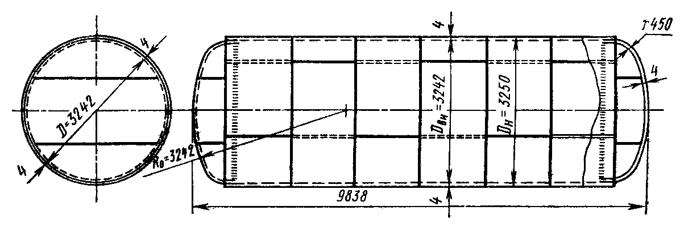
14.5-rasm. Payvandlangan gorizontal sisterna

Suyuq maxsulotlarni transportirovka qilish uchun mo‘ljallangan sisternalarda, harakatlanganda ortiqcha ichki bosimni yuzaga kelishga teng bo‘lgan suyuqlikni tubga urilishi yuzaga keladi. Shuning uchun transport sisternalarni barcha birikmalarini ichki bosim ostida ishlaydigan idishlardagi kabi tutash qilib bajariladi, shu jumladan va chetlarini biriktirish silindrik aylana bilan tub chetlari buklangan bo‘ladi [6].
Suyuq maxsulotlarni tashish uchun vagonlar shunga o‘xshash. Ularni katta diametrga va katta qattiqliligi bo‘lgani uchun ular yuk ko‘taruvchi konstruksiya vagon aravachalari bilan qo‘llab-quvvatlanadigan funksiyani bajaradi.
Listli konstruksiyalarda teshiklar oldida, turli quvurlar, patrubkalar, shtutserlarni payvandlash uchun birmuncha jamlanishi paydo qiluvchi joyga hos kuchlanish yuzaga keltiriladi. Kesmani samarasini kuchsizlantirish uchun devorlarni joyli kuchaytirishga e’tibor qaratiladi, masalan 14,6 a rasmda ko‘rsatilgandek halqani payvandlanadi. Bunday kuchaytirishni ko‘pincha rezervuarlarda qo‘llaniladi. Agarda patrubka diametri katta bo‘lmasa kuchaytiruvchi halqani qo‘llash shart emas (14.6, b rasm). birikmani zichligini oshirish uchun chokni chuqur payvandlash maqbul (14.6 v rasm) va kuchlanish konsentratorlarni qo‘llash maqbul bo‘ladi.

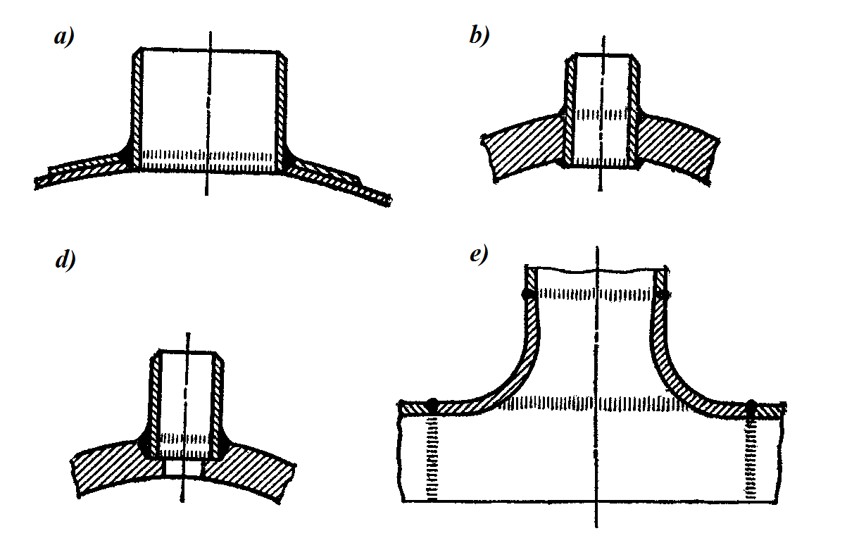

14.6-rasm. Patrubkalarni payvandlash:
a-halqa bilan kuchaytirish; b-patrubkani kichik diametrligida; d-chuqur
payvandlanganda; e-kuchlanishni konsentrasiyasini bartaraf etish bilan

14.4. Yupqa devorli idishlar

Mo‘ljallanganligi bo‘yicha listli elementlar qalinligiga qo‘llaniladigan materiallar va payvandlash yo‘llari, bosim ostida ishlaydigan idishlar, juda xilma-xildir. Unday tipdagi konstruksiyalar uchun umumiy bo‘lib kuchlanishi iloji boricha teng taqsimlash talabi hisoblanadi. Unga erishish tutash birikmalar, tutashuvchi elementlarni bir tekis qo‘llash tutashtirish va payvandlash kamchiliklarini har doim bartaraf etish orqali ularni qalinligi bo‘yicha mustahkam payvandlashni ta’minlash orqali erishiladi. Yupqa devorli idishlar odatda turlicha transport qurilmalarini konstruktiv elementlari hisoblanadi. Yupqa devorli idishni yuk ko‘tarish qobiliyati haqida to‘g’ri tushunchani uni plastik bosqichda ishlaydigan qurilgandan keyin olish mumkin. Devorni taranglik deformatsiyasi tashqarisida ishlashi va metallni deformasiyasi barcha yo‘nalishlar bo‘yicha maksimal halqali silindrik va sferik idishlardagi kuchlanish metallni cho‘zilish diagrammasiga bog’liq holda aniqlanadi, u taxminan
nisbat bilan ifodalanadi [4-6].
Bunda σ va E- haqiqiy kuchlanish va deformasiyalar; A va n-metallni mexanik xossasiga bog’liq koeffitsiyent.

Nazarat savollari

1. Qobiqlarga qanday konstruksiya turlari kiradi?
2. Laplas usuli bo‘yicha qobiklar hisobi nimadan iborat?
3. Rezervuarini silindrik qismida kuchlanishi qanday ko‘rinishlarda yuzaga keladi?
4. Rezervuarlarini tekis tubida kuchlanishi qanday turlari yuzaga keladi?
6. Halqa choklaridagi kuchlanish qanday aniqlanadi?

Adabiyotlar

1. Eritib payvandlash texnologiyasi va jihozlari (Welding technology and equipment). M.A.Abralov, N.S.Dunyashin, M.M.Abralov, Z.D. Ermatov. - T: Voris, 2007
2. Payvandlash ishi asoslari (Basics of welding). Abralov M.A., Abralov M.M. – Toshkеnt: Talqin, 2004.- 120 b.
3. «Проектирование сварных конструкций» Абдуллаев М., Дуняшин Н.С., Эрматов З.Д. Конспект лекций по дисциплине для подготовки бакалавров. - Ташкент: ТашГТУ, 2008. - 160 с.
4. «Типы сварных соединений, напряжения и деформации» для подготовки бакалавров. Абдуллаев М., Конспект лекций по дисциплине - Ташкент: ТашГТУ, 2000. - 62 с.
5. “Пайванд конструкцияларни ишлаб чиқариш” фани бўйича маъруза матни. Xudoykulov N.Z., Xudoyorov S.S. – Toshkent: TDTU, 2015, 148b.
6. Сварка и резка материалов: Учеб. пособие/ М.Д. Банов, Ю.В. Казаков, М.Г. Козулин и др.; Под ред. Ю.В. Казакова. - М.: Издательский центр «Академия», 2001

